青 岛 科 技 大 学
二O一O 年硕士研究生入学考试试题
考试科目：控制原理

注意事项：1．本试卷共 8 道大题，满分150分；
2．本卷属试题卷，答题另有答题卷，答案一律写在答题卷上，写在该试题卷上或草纸上均无效。要注意试卷清洁，不要在试卷上涂划；
3．必须用蓝、黑钢笔或签字笔答题，其它均无效。
﹡﹡﹡﹡﹡﹡﹡﹡﹡﹡﹡﹡﹡﹡﹡﹡﹡﹡﹡﹡﹡﹡﹡﹡﹡﹡﹡﹡﹡﹡﹡﹡﹡﹡﹡﹡﹡﹡﹡
1、某系统的结构如图1所示。试求系统的传递函数（要求有主要过程，只给出结果的要扣分）。（15分）
图1

2、系统结构图如图2所示。已知系统单位阶跃响应的超调量$σ$%$=\text{16}\text{.}3$%，峰值时间$t_{p}=1$（秒）。（20分）
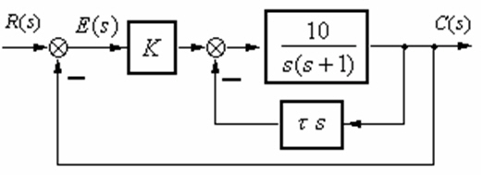
图2
- 求系统的开环传递函数$G(s)$；
- 求系统的闭环传递函数$Φ(s)$；
- 根据已知的性能指标$σ$%、$t_{p}$确定系统参数$K$及$τ$；
- 计算等速输入$r(t)=1\text{.}5 t$（度/秒）时系统的稳态误差。
3、已知系统开环传递函数为。（20分）
（1）画出系统的根轨迹；（2）计算使系统稳定的值范围；（3）计算系统对于斜坡输入的稳态误差。（要求有主要过程，并将必要的数值标在图上）

第 1 页（共 3页）
4、 设有一单位反馈控制系统，其开环传递函数为，要求稳态速度误差系数＝20(1／s)，相位裕量不小于，增益裕量不小于10(dB)，试设计一超前校正装置，满足要求的性能指标。（20分）
5、设离散系统如图3所示，其中采样周期试用终值定理计算系统的稳态误差。，（15分）
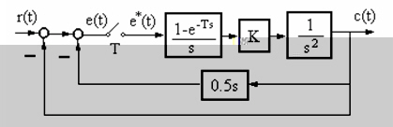
图3

6、已知非性系统结构图及非线性环节特性如图4所示。系统原来处于静止状态，。分别画出没有局部反馈和有局部反馈时系统相平面的大致图形。（20分）
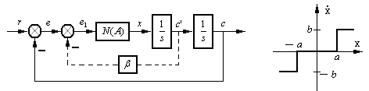
图4

第 2 页（共 2 页）
7、已知线性定常系统的状态方程为，当时，；当时，。(20分)
求：（1）确定系统的状态转移矩阵；（2）计算系统矩阵；
（3）计算系统特征值，判断此系统是否渐进稳定；
（4）若控制阵，该系统状态是否完全可控？
8、已知系统的传递函数为。试确定状态反馈矩阵K，以使闭环系统的极点配置在。（20分）
第 3 页（共 3 页）

